Alle verwendeten Fotos sind gemeinfrei, Quelle: wikimedia commons
Die Gemeinfreiheit kann verifiziert werden, indem man eine reverse Bildersuche via Google durchführt oder direkt auf Wikimedia nach den Namen sucht. Die verwendeten Fotos befinden sich in der Regel auf der ersten Trefferseite.
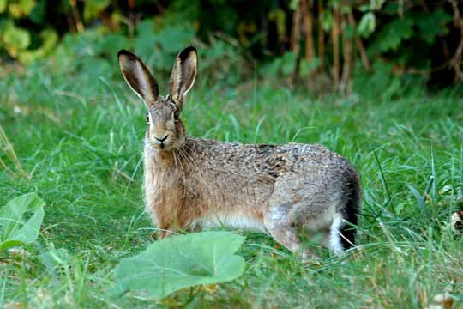
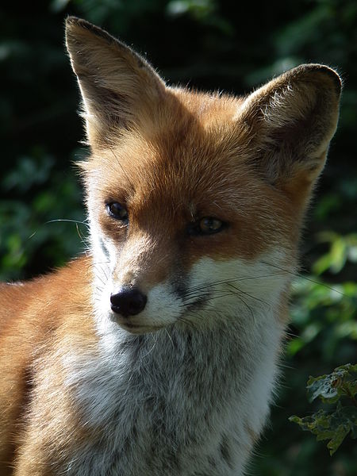
Fuchs
Hase

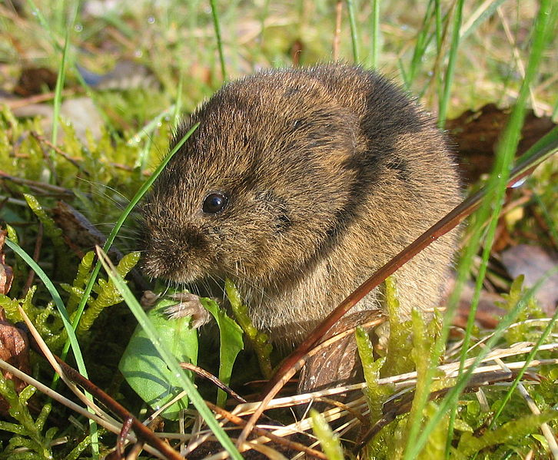
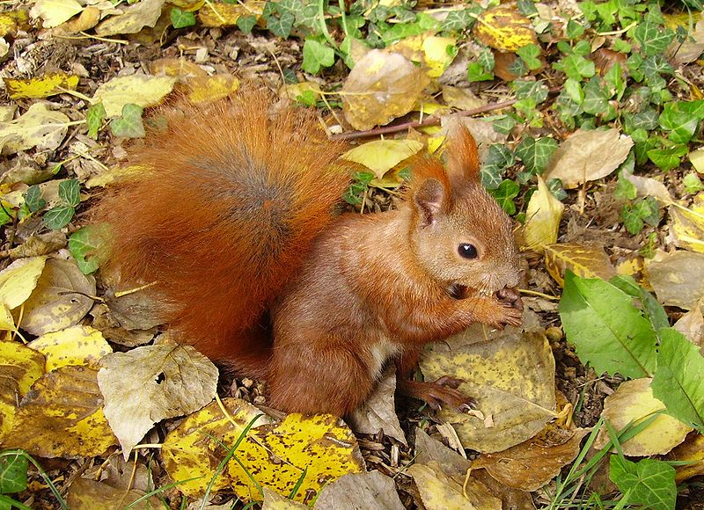
Feldmaus
Eichhörnchen
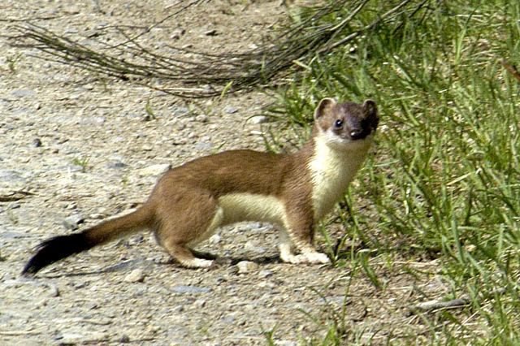
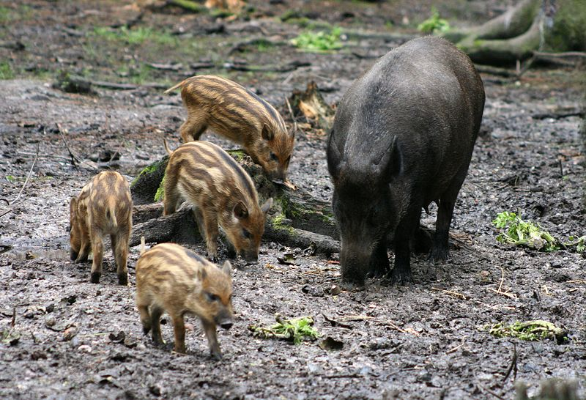
Marder
Wildschwein

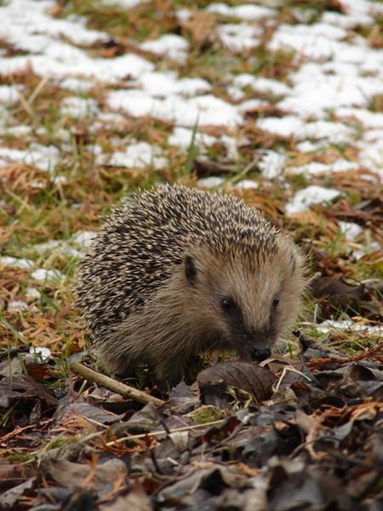
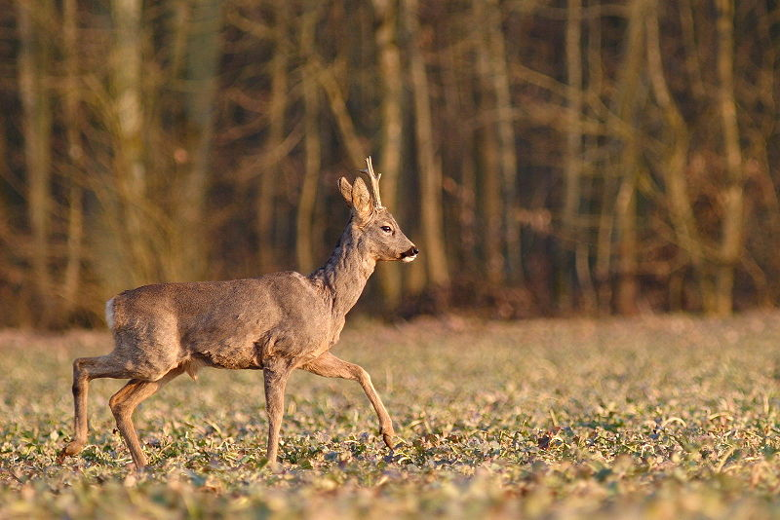
Igel
Reh

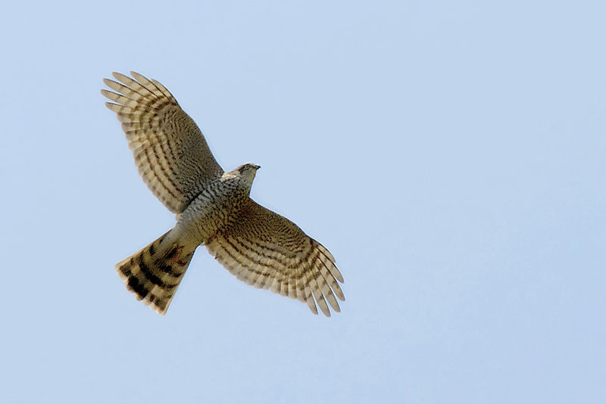
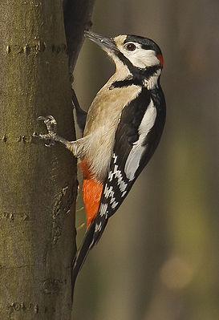
Sperber
Specht
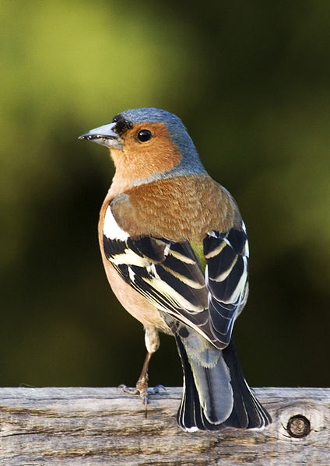
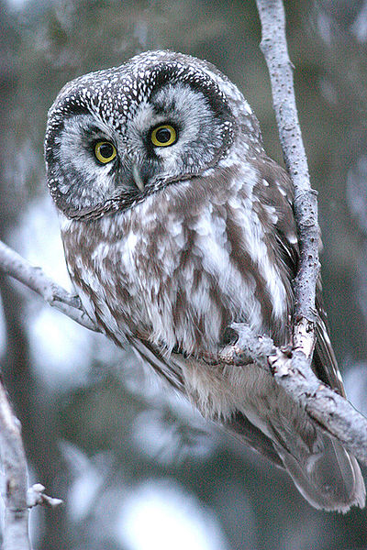
Buchfink
Eule

